Социально – экономическое развитие города

за январь – март 2020 года

ПРОМЫШЛЕННОСТЬ
Крупными и средними предприятиями за январь – март 2020 года произведено промышленной продукции (без НДС и акцизов) на сумму 7 млрд. 518,9 млн. рублей. Темп роста к соответствующему периоду 2019 года составил 98,7%.
Диаграмма 1
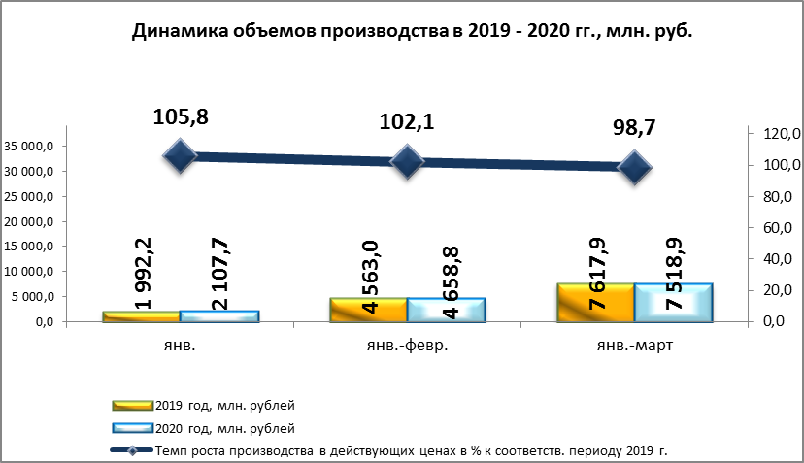

Таблица 1
Отгружено товаров собственного производства,
выполнено работ и услуг собственными силами по крупным и средним предприятиям
тыс. руб.
 | Январь – март 2020г. | Январь – март 2020г. в % к январю – марту 2019г.*
Всего | 7518870 | 98,7
Сельское, лесное хозяйство, охота, рыболовство и рыбоводство | х | 73,3
Обрабатывающие производства | 6031429 | 97,6
Обеспечение электрической энергией, газом и паром; кондиционирование воздуха | 497482 | 96,2
Водоснабжение; водоотведение, организация сбора и утилизации отходов, деятельность по ликвидации загрязнений | 196314 | 126,1
Строительство | х | 61,9
Торговля оптовая и розничная; ремонт автотранспортных средств и мотоциклов | 17659 | 159,4
Транспортировка и хранение | 129824 | 114,2
Деятельность гостиниц и предприятий общественного питания | 50112 | 112,7
Деятельность в области информации и связи | x | в 9,8 р.
Деятельность по операциям с недвижимым имуществом | х | 100,6
Деятельность профессиональная, научная и техническая | 30043 | 72,6
Деятельность административная и сопутствующие дополнительные услуги | 9997 | 186,3
Государственное управление и обеспечение военной безопасности; социальное обеспечение | x | 99,4
Образование | 67197 | 94,5
Деятельность в области здравоохранения и социальных услуг | x | 97,4
Деятельность в области культуры, спорта, организации досуга и развлечений | 15461 | 125,5
Предоставление прочих видов услуг | х | 128,2
* статистическая информация, предоставляемая респондентами по форме федерального статистического наблюдения за деятельностью предприятий № П-1, не содержит данных за соответствующий период прошлого года. При расчетах динамики показателей в качестве информации по соответствующему периоду предыдущего года используются данные, сформированные на основе отчетности респондентов, предоставленной в предыдущем году.
х – данные не публикуются в целях обеспечения конфиденциальности первичных статистических данных, полученных от организаций, в соответствии с Федеральным законом от 29.11.2007г. № 282-ФЗ «Об официальном статистическом учете и системе государственной статистики в Российской Федерации»

Финансовые результаты деятельности крупных и средних предприятий города
По состоянию на 1 марта 2020 года финансовый результат крупных и средних предприятий города составил 135 млн. 551 тыс. рублей прибыли. На 01.03.2019 года финансовый результат составлял 394,04 млн. рублей прибыли.
Удельный вес прибыльных организаций в общем числе организаций составляет 60,7%

ЗАНЯТОСТЬ
На 01.04.2020 число зарегистрированных безработных горожан составило 300 человек, уровень безработицы 0,63% (за аналогичный период прошлого года число безработных составляло 315 человек, уровень безработицы 0,65%).

Диаграмма 2
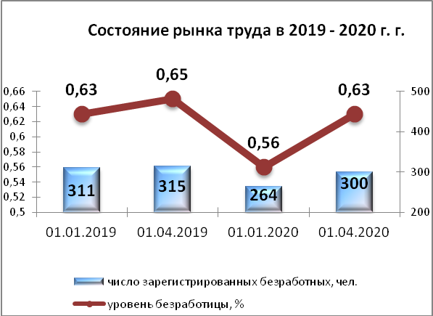

ЗАРАБОТНАЯ ПЛАТА
Среднемесячная заработная плата за январь – февраль 2020 года работников крупных и средних предприятий составила 37899,3 руб. Рост среднемесячной заработной платы составил 99,6% к соответствующему периоду прошлого года.
Средняя заработная плата по отраслям представлена в Таблице 2.
Таблица 2
 | Январь февраль 2019 года, руб. | Январь – февраль 2020 года, руб. | Темп роста к соответствующему периоду прошлого года, %
ВСЕГО | 33929,54 | 37899,3 | 111,7
А Сельское, лесное хозяйство, охота, рыболовство и рыбоводство | 27483,92 | 31276,7 | 113,8
С Обрабатывающие производства | 44669,89 | 50879,0 | 113,9
D Обеспечение электрической энергией, газом и паром; кондиционирование воздуха | 37651,49 | 40437,7 | 107,4
Е Водоснабжение; водоотведение, организация сбора и утилизация отходов, деятельность по ликвидации загрязнений | 29521,06 | 32945,5 | 111,6
F Строительство | 29785,4 | 32019,3 | 107,5
G Торговля оптовая и розничная; ремонт автотранспортных средств и мотоциклов | 27702,22 | 29946,1 | 108,1
H Транспортировка и хранение | 29264,15 | 31020,0 | 106,0
I Деятельность гостиниц и предприятий общественного питания | 18682,63 | 19915,4 | 106,6
J Деятельность в области информации и связи | 47376,24 | 50645,2 | 106,9
K Деятельность финансовая и страховая | 31442,24 | 32605,6 | 103,7
L Деятельность по операциям с недвижимым имуществом | 21403,11 | 22687,3 | 106,0
M Деятельность профессиональная, научная и техническая | 32530,4 | 36173,8 | 111,2
N Деятельность административная и сопутствующие дополнительные услуги | 15573,92 | 17676,4 | 113,5
O Государственное управление и обеспечение военной безопасности; социальное обеспечение | 33989,14 | 35994,5 | 105,9
P Образование | 24804,03 | 26441,1 | 106,6
Q Деятельность в области здравоохранения и социальных услуг | 28521,25 | 33426,9 | 117,2
R Деятельность в области культуры, спорта, организации досуга и развлечений | 26361,86 | 27785,4 | 105,4
S Предоставление прочих видов услуг | 21548 | 24241,5 | 112,5

В целом по городу средняя заработная плата превысила прожиточный минимум по Удмуртской Республике в 4 раза (прожиточный минимум составил 9455 руб. на душу населения).
По данным Формы 3Ф статистической отчётности, предоставляемой Глазовским отделом Территориального органа Федеральной службы госстатистики по Удмуртской Республике, на 01.03.2020 задолженность по заработной плате крупных и средних предприятий отсутствует.

ДЕМОГРАФИЧЕСКАЯ СИТУАЦИЯ
В течение 1 квартала 2020 года на территории города Глазова зарегистрировано 166 новорожденных малышей, что на 7 малышей больше, чем за 1 квартал 2019 года.
Диаграмма 3
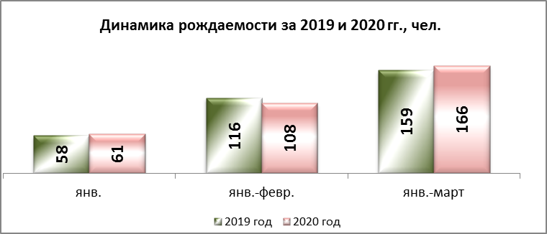

Матерями, не состоящими в браке, рождено 43 ребенка. За отчетный период родилось 2 двойни.

За отчетный период оформлено 305 смертей (на 2 больше, чем за январь – март 2019 года).
Диаграмма 4
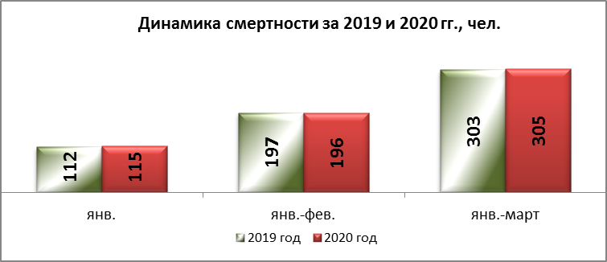

В течение отчетного периода не умерло ни одного ребенка возрастом до 1 года (в течение января – марта 2019 года умер 1 ребенок возрастом до 1 года).
Таким образом, естественная убыль населения составила 139 человек (за январь – март 2019 года естественная убыль населения составляла 144 человека).

Диаграмма 5

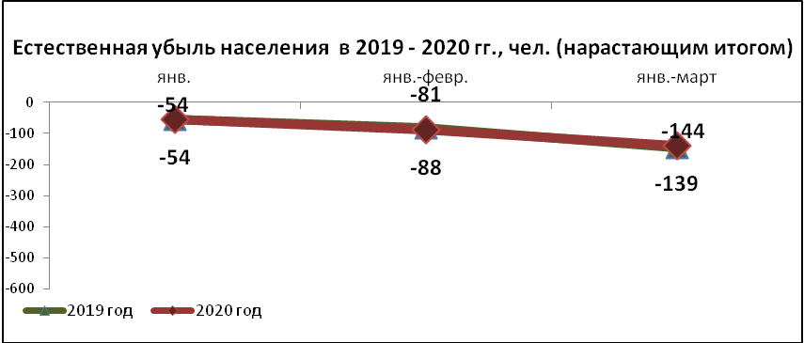

Таблица 3

Статистика рождаемости и смертности (чел.)
 | Январь - март  2019 года | Январь - март  2020 года
Число родившихся, чел.  Число родившихся на 1000 жителей  Число умерших, чел.  Число умерших на 1000 жителей | 159  1,721  303  3,28 | 274  2,966  501  5,423

В течение января – марта 2020 года вступили в брак 73 пары, на 27 меньше, чем в январе – марте 2019 года.

Диаграмма 6
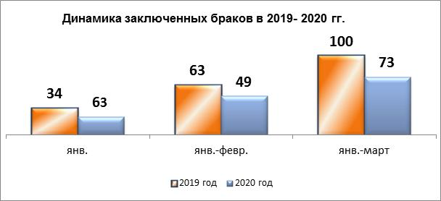

За отчетный период 2020 года развелось 78 пар, что на 3 пары больше, чем за соответствующий период 2019 года.

Диаграмма 7

